جناب آقاي مير هدايت اله بهادري
حسابدار شاغل در معاونت امور بهداشتي دانشگاه

سلام علیکم
احتراماً ، در راستای پیشنهاد شماره 210439 مورخ 16/11/1401 مدیر محترم امور مالی دانشگاه ، و با توجه به تجربه و توان جنابعالی در امور حسابداری و مالی به موجب این ابلاغ بمدت 4 سال از تاریخ 17/11/1401 به سمت عامل مدیرمالی کلینیک تدبیر منصوب می شوید . شایسته است پس از دریافت این ابلاغ برابر مقررات و با رعایت جهات شرعی تحت نظر مسئول مربوطه انجام وظیفه نمایید .
امید است با استعانت از درگاه باریتعالی در انجام امور محوله که اهم آن در ذیل می آید موفق و مؤید بوده باشید . سعادت و سربلندی شما برادرگرامی و همکاران محترمتان را از درگاه ایزدمنان مسئلت می نمایم .

- رسیدگی به پیش پرداختها و علی الحسابها و اسناد و مدارک مربوط از نظر رعایت و اجرای قوانین و مقررات مالی .
- انجام امور مربوط به تشخیص و تعیین سر فصل حساب ، تهیه تراز عملیات و تهیه و تنظیم حساب ماهانه در موعد مقرر و امضا آنها .
- تهیه و تنظیم پیش نویس دستورات و فرم های محاسباتی و گزارشهای مالی و بودجه تفصیلی .
- نگهداری اسناد مالی ، ارائه صورتهای مالی 4 ماهه در طول سال و صورت مالی نهایی سالانه تا پایان اردیبهشت ماه سال مالی بعد .
- رسیدگی و اظهار نظر و اقدام در مورد مسائل و مشکلات پرونده های مالی .
- کنترل و نظارت بر عملکرد حسابداران تحت سرپرستی و تقسیم کار بین آنها و ارائه راهنمایی فنی لازم به آنها .
- بررسی لازم در مورد صورت حسابهای تنظیم شده و اصلاح موارد مورد نیاز بر حسب مقررات امور مالی .
- همکاری در تهیه نامه ها ، بخشنامه ها و دستورالعمل ها و توجیه و راهنمایی کارکنان طبق بخشنامه های ابلاغی .
- انجام رسیدگی و نظارت بر کلیه اسناد مالی و پرداختها و ارائه گزارش به مسئولین ذیربط .
- نظارت بر تنظیم برگهای محاسباتی در دفتر صدور برگه و یا رایانه و انتقال آنها به دفاتر روزنامه معین , اعتبارات و تعهدات و دفتر کل.
- کنترل صورت مغایرت بانکی و حسابهای مرتبط و رفع اختلاف در میان آنها .
- نظارت بر امور مربوط به اموال و دفاتر اموال بر حسب واحد مورد نظر .
- نظارت دقیق بر درآمدها و رسیدگی اسناد مربوط به واریز وجوه دریافتی به حساب بانکی .
- کسب خط مشی و دستورالعمل اجرایی و برنامه کلی از مقام مافوق .
- شرکت فعال در دوره های کار آموزی ، مهارتی و آموزشی در جهت ارتقاء معلومات و توانمدیهای شغلی و بکارگیری نتایج آن در انجام وظایف محوله .
- انجام سایر امور مربوطه طبق دستور مافوق مطابق مقررات .

با تشكر
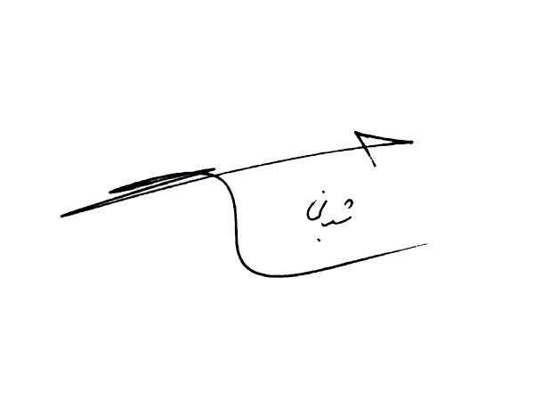
علي اكبر شباني
سرپرست معاونت توسعه مديريت، منابع و برنامه ريزي دانشگاه
رونوشت :
- مدير محترم امور مالي دانشگاه جهت استحضار
- كلينيك تدبير سلامت اروميه جهت استحضار و اعلام تاريخ شروع به كار
- معاونت محترم امور بهداشتي جهت استحضار و اعلام تاريخ پايانكار و وضعيت مرخصي
- مديريت محترم توسعه سازمان و تحول اداري دانشگاه
- سركار خانم فلاح جهت استحضار
- حراست - مستخدم
- بايگاني مديريت توسعه سرمايه انساني

